TRƯỜNG ĐẠI HỌC CÔNG NGHỆ THÔNG TIN VÀ TRUYỀN THÔNG VIỆT HÀN (VKU)
KHOA KHOA HỌC MÁY TÍNH
─────────── ❖ ───────────
BÁO CÁO BÀI TẬP BT-03
THIẾT KẾ MÔ HÌNH VÀ PHÂN CHIA CÔNG VIỆC
HỆ THỐNG KHO ẢNH TRỰC TUYẾN THÔNG MINH
(AI Image Warehouse — kiến trúc 5 module trên 5 máy ảo VMware Ubuntu Server)
Mã nguồn: github.com/HieuDZ609
GIẢNG VIÊN HƯỚNG DẪN: ..............................................
NHÓM THÀNH VIÊN B4
Mã | Họ và tên | MSSV | Nhiệm vụ chính
B4.1 | Võ Quốc Đạt | 24IT333 | AI Worker & Model Engineering
B4.2 | Nguyễn Thành Đô | 24IT335 | Image Storage & Database
B4.3 | Nguyễn Văn Thái Hào | 24IT054 | Frontend & Search UI
B4.4 | Hà Điền Trung Hiếu | 24IT062 | Nhóm trưởng — Core & Integration
B4.5 | Nguyễn Văn Hiếu | 24IT067 | DevOps, Monitoring & Notification

Thành phố Đà Nẵng — Tháng 11 năm 2026

MỤC LỤC
Mục lục tự động — bấm chuột phải vào đây, chọn “Update Field” (hoặc F9) để cập nhật số trang.
Ghi chú: File được tạo tự động. Khi mở bằng Microsoft Word, bấm Ctrl+A rồi F9 (chọn “Update entire table”) để cập nhật mục lục và số trang.

1. MỤC TIÊU VÀ PHẠM VI ĐỀ TÀI

1.1. Mục tiêu
Xây dựng một website kho ảnh trực tuyến, phát hành công khai trên Internet, phía sau là hệ thống gồm nhiều tiến trình AI cục bộ (không dùng API AI bên ngoài) tự động sinh ảnh liên tục để làm đầy kho. Người dùng tra cứu ảnh theo tên tiếng Anh; nếu kho chưa có ảnh phù hợp, hệ thống phải tự sinh ảnh mới, lưu lại vào kho và trả ảnh về ngay trong phiên làm việc đó.

1.2. Phạm vi và ràng buộc
- Quy mô ảnh: ảnh nhỏ 128×128 đến 256×256 pixel, định dạng PNG/JPEG.
- AI: mô hình mã nguồn mở chạy cục bộ (local), tuyệt đối không gọi API AI.
- Hạ tầng: 5 máy ảo VMware Ubuntu Server, mỗi thành viên một máy, tham gia 100%.
- Kiến trúc: tách module độc lập, nâng cấp một module không ảnh hưởng module khác.
- Thông báo: Telegram Bot và Discord Webhook.
- Giám sát: một phần mềm nguồn mở trực quan (Prometheus + Grafana).
- Phong cách ảnh: Art Deco — dùng chung cho toàn bộ kho để tạo bản sắc riêng của nhóm.

1.3. Đối chiếu yêu cầu của đề bài và giải pháp thiết kế
# | Yêu cầu của đề | Giải pháp trong thiết kế này
1 | Trang chủ luôn hiển thị ~50 ảnh của trang 1, mới nhất trước, có nút chuyển trang | API phân trang cố định size=50, sắp xếp created_at DESC; frontend dùng grid + thanh số trang
2 | Hiển thị tên ảnh và ô tìm kiếm theo tên tiếng Anh | Tên ảnh chuẩn hoá theo quy tắc; ô search gọi /api/v1/search, hỗ trợ ILIKE + tìm gần đúng pg_trgm
3 | Cuối trang thống kê chi tiết số ảnh theo từng AI | Endpoint /api/v1/statistics tổng hợp theo ai_workers (mã AI, model, số ảnh, trạng thái)
4 | Nhiều tiến trình AI local tự chia nhiệm vụ, chạy liên tục | 5 AI Worker pull job từ Redis Streams theo consumer group + module Autopilot sinh job 24/7
5 | Tên ảnh dạng “black dog 4.1.png” | slug(prompt) + mã AI (member_id.worker_index); khoá lưu trữ dùng UUID nên không ghi đè
6 | Tìm không thấy thì tự sinh và trả về trong phiên, không bao giờ báo “không có kết quả” | Cơ chế search-miss → tạo job → SSE/polling → trả ảnh; timeout vẫn giữ trạng thái “đang sinh ảnh”, lỗi hệ thống trả 503 kèm cảnh báo
7 | Ảnh vừa sinh phải được lưu lại để lần sau dùng | Worker upload MinIO + INSERT PostgreSQL trước khi phát sự kiện hoàn thành
8 | Kho ảnh theo phong cách được giao, ưu tiên dễ nhận diện | style.yaml dùng chung + hậu kỳ ép bảng màu Art Deco, chủ thể đơn, nền trơn
9 | Phát hành qua địa chỉ truy cập được từ Internet | Nginx + HTTPS Tunnel (Cloudflare Tunnel hoặc Ngrok static domain), không cần IP công cộng
10 | Tách module, triển khai trên các máy ảo VMware, dễ nâng cấp | 5 VM, mỗi VM một docker-compose; giao tiếp chỉ qua API/Redis/PostgreSQL
11 | Dùng Telegram Bot và Discord Webhook | notify-service nhận webhook Alertmanager và sự kiện hệ thống, gửi song song 2 kênh
12 | Giám sát trực quan toàn hệ thống | Prometheus + Grafana + Alertmanager + node_exporter + cAdvisor
Bảng 1. Đối chiếu yêu cầu đề bài và giải pháp thiết kế

2. KIẾN TRÚC TỔNG THỂ

2.1. Nguyên tắc thiết kế
- Tách module theo trách nhiệm: mỗi module là một hoặc một cụm container độc lập, có API/contract riêng, có thể nâng cấp hoặc thay thế mà không sửa module khác.
- Giao tiếp qua hợp đồng: chỉ dùng HTTP/JSON (OpenAPI) và Redis Streams; không module nào truy cập trực tiếp file nội bộ của module khác.
- Worker không trạng thái (stateless): worker chỉ nhận job, sinh ảnh, ghi kết quả; có thể tắt/mở/bổ sung worker bất kỳ lúc nào.
- Hàng đợi at-least-once: Redis Streams + consumer group + XAUTOCLAIM đảm bảo job không mất khi worker chết giữa chừng.
- Phân rã theo khả năng chịu lỗi: khối lõi (dữ liệu, gateway) đặt trên máy luôn bật; worker đặt trên máy thành viên — tắt máy chỉ giảm công suất, không sập hệ thống.

2.2. Sơ đồ kiến trúc và phân bổ trên 5 máy ảo
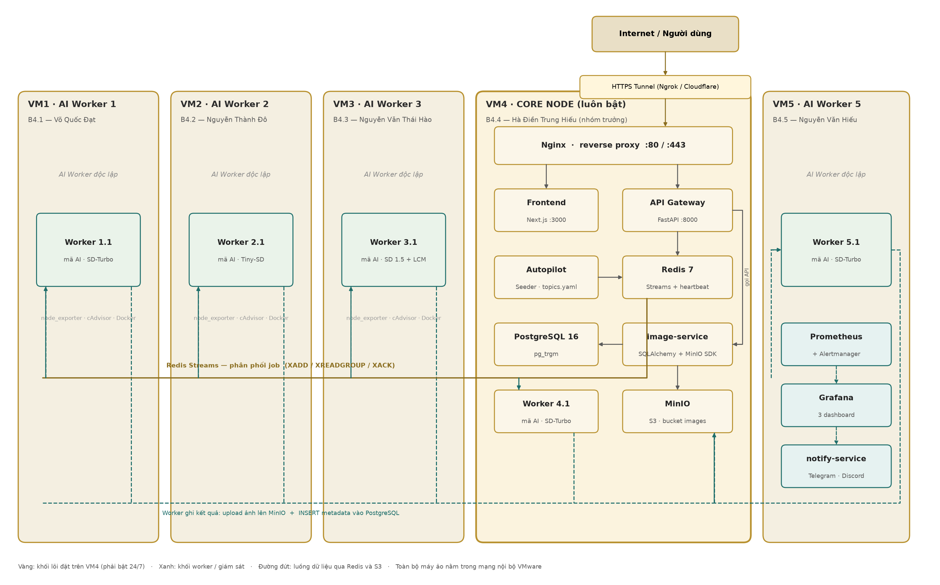
Hình 1. Kiến trúc tổng thể và cách phân bổ module trên 5 máy ảo VMware.

2.3. Thành phần và trách nhiệm
Module | Công nghệ | Trách nhiệm chính | Chủ
Reverse proxy | Nginx | Một cửa ngõ duy nhất: phục vụ frontend, chuyển tiếp /api, nén, cache ảnh tĩnh | B4.4
Frontend | Next.js 15 + Tailwind | Trang chủ 50 ảnh/trang, tìm kiếm, trạng thái sinh ảnh, thống kê theo AI | B4.3
API Gateway | FastAPI + Uvicorn | Điều phối toàn bộ luồng: search, tạo job, theo dõi job, SSE, rate limit, /metrics | B4.4
Autopilot | Python scheduler | Đọc danh sách chủ đề, tự sinh job liên tục để kho luôn đầy | B4.4
AI Worker ×5 | Python + diffusers / stable-diffusion.cpp | Nhận job, sinh ảnh, hậu kỳ Art Deco, upload MinIO, ghi DB | B4.1 + 4 bạn
image-service | FastAPI + SQLAlchemy | API dữ liệu: danh sách, chi tiết, tìm kiếm, thống kê, presigned URL | B4.2
PostgreSQL 16 | pg_trgm | Lưu metadata ảnh, worker, job, log tìm kiếm | B4.2
MinIO | S3 API | Lưu file ảnh gốc, bucket images, presigned URL | B4.2
Redis 7 | Streams | Hàng đợi job, sự kiện, heartbeat worker, lock chống sinh trùng | B4.4
Monitoring | Prometheus + Grafana + Alertmanager | Thu thập metric 5 VM, dashboard, cảnh báo | B4.5
Notification | FastAPI + Telegram + Discord | Gửi cảnh báo và thông báo sự kiện | B4.5
Bảng 2. Danh mục module, công nghệ và trách nhiệm

2.4. Luồng dữ liệu tổng quát
Người dùng truy cập qua tên miền/tunnel → Nginx → Frontend (giao diện) và API Gateway (dữ liệu). Gateway đọc/ghi PostgreSQL thông qua image-service, đẩy job vào Redis và mở kênh SSE cho trình duyệt. Năm worker độc lập lấy job từ Redis, sinh ảnh, đẩy file lên MinIO, ghi metadata vào PostgreSQL rồi phát sự kiện hoàn thành. Prometheus kéo metric từ mọi VM; Alertmanager đẩy cảnh báo sang notify-service để gửi Telegram và Discord.

3. PHÂN BỔ MODULE TRÊN CÁC MÁY CHỦ

3.1. Bảng phân bổ
Máy ảo | Thành viên | Module chính | Module phụ | Chế độ
VM1 | B4.1 — Võ Quốc Đạt | AI Worker 1.1 | node_exporter, cAdvisor | Có thể tắt
VM2 | B4.2 — Nguyễn Thành Đô | AI Worker 2.1 | node_exporter, cAdvisor | Có thể tắt
VM3 | B4.3 — Nguyễn Văn Thái Hào | AI Worker 3.1 | node_exporter, cAdvisor | Có thể tắt
VM4 | B4.4 — Hà Điền Trung Hiếu | Nginx, Frontend, Gateway, Autopilot, Redis, PostgreSQL, MinIO, image-service | AI Worker 4.1 | Bật 24/7
VM5 | B4.5 — Nguyễn Văn Hiếu | Prometheus, Grafana, Alertmanager, notify-service | AI Worker 5.1 | Có thể tắt
Bảng 3. Phân bổ module trên 5 máy ảo VMware

3.2. Lý do của cách phân bổ
Bản nháp đầu tiên đặt PostgreSQL và MinIO trên máy của B4.2. Cách đó bám sát sơ đồ phân công nhưng vi phạm một kịch bản kiểm thử quan trọng của đề bài: khi thành viên tắt máy, website vẫn phải truy cập được. Vì vậy thiết kế này gom toàn bộ khối có trạng thái (stateful) về VM4 — máy của nhóm trưởng, người chịu trách nhiệm tích hợp và bật máy trong suốt thời gian demo — còn 4 máy thành viên chỉ chạy worker không trạng thái.
- Chịu lỗi: mất VM1, VM2, VM3 hoặc VM5 → website vẫn hoạt động, chỉ giảm số worker và mất giám sát.
- Mở rộng ngang: thêm một máy mới chỉ cần chạy worker và trỏ vào Redis của VM4 — không sửa code.
- Đúng yêu cầu “100% máy tham gia”: cả 5 VM đều chạy một AI Worker, kể cả VM4 và VM5.
- Vẫn đảm bảo “module độc lập”: mỗi module là container riêng, có compose riêng; việc đặt nhiều module trên cùng một VM không làm mất tính độc lập về mã nguồn và giao diện lập trình.
Ghi chú: Nếu giảng viên yêu cầu PostgreSQL/MinIO phải nằm trên máy riêng của B4.2, chỉ cần đổi biến môi trường DB_HOST và MINIO_ENDPOINT trong deployment/vm4/.env là xong — thiết kế không phụ thuộc vị trí vật lý của dịch vụ.

3.3. Yêu cầu phần cứng mỗi máy ảo
Máy ảo | vCPU | RAM | Ổ đĩa | GPU | Ghi chú
VM1–VM3 | 4 | 8 GB | 40 GB | Không cần | Chạy model 128–256 px trên CPU
VM4 | 4 | 12 GB | 80 GB | Không cần | Chứa DB + MinIO + toàn bộ khối lõi
VM5 | 2 | 6 GB | 40 GB | Không cần | Prometheus + Grafana + worker
Bảng 4. Cấu hình tối thiểu cho từng máy ảo
Toàn bộ hệ thống không yêu cầu GPU. Mô hình được chọn thuộc nhóm turbo/ít bước suy luận (1–4 step) và ảnh chỉ 128–256 px nên thời gian sinh trung bình dự kiến 15–45 giây/ảnh trên CPU. Nếu máy yếu, hạ kích thước về 128 px hoặc dùng bản lượng tử hoá q4/q8 của stable-diffusion.cpp.

3.4. Ma trận cổng dịch vụ
Máy | Cổng | Dịch vụ | Phạm vi truy cập
VM4 | 80 / 443 | Nginx | Internet (qua tunnel)
VM4 | 8000 | API Gateway | Nội bộ + Nginx
VM4 | 3000 | Frontend | Nội bộ + Nginx
VM4 | 5432 | PostgreSQL | Nội bộ (VM4, VM2… cần nếu tách)
VM4 | 6379 | Redis | Nội bộ (5 worker)
VM4 | 9000 / 9001 | MinIO API / Console | Nội bộ (presigned qua tunnel)
VM1–VM3 | 9100 / 8080 | node_exporter / cAdvisor | Chỉ Prometheus (VM5)
VM5 | 9090 / 3001 / 9093 | Prometheus / Grafana / Alertmanager | Nội bộ + tunnel (Grafana)
Bảng 5. Ma trận cổng và phạm vi truy cập

3.5. Kịch bản suy giảm (bắt buộc kiểm thử)
Tình huống | Ảnh hưởng | Website còn chạy? | Hành vi mong đợi
Tắt VM1, VM2, VM3 | Giảm 3 worker | Có | Ảnh vẫn sinh bằng worker 4.1 và 5.1; trang thống kê hiển thị 3 AI ở trạng thái OFFLINE
Tắt VM5 | Mất Prometheus/Grafana/notify | Có | Hệ thống vẫn sinh ảnh bình thường, chỉ mất khả năng giám sát và cảnh báo
Tắt toàn bộ máy thành viên | Chỉ còn worker 4.1 | Có | Tốc độ sinh chậm hơn nhưng tìm kiếm vẫn trả ảnh, chỉ hàng đợi dài hơn
Tắt VM4 | Mất toàn bộ khối lõi | Không | Đây là điểm chết duy nhất (single point of failure) — được ghi rõ trong phần hạn chế và hướng phát triển (chạy DB dạng cụm)
Bảng 6. Kịch bản suy giảm hệ thống

4. THIẾT KẾ CHI TIẾT CÁC MODULE

4.1. Module API Gateway (B4.4)
Gateway là điểm vào duy nhất của toàn bộ API, chịu trách nhiệm điều phối nghiệp vụ và bảo vệ hệ thống phía sau. Gateway không truy cập trực tiếp bảng dữ liệu mà gọi image-service.

Chức năng
- Định tuyến và gộp API: /api/v1/search, /api/v1/jobs, /api/v1/statistics, /api/v1/workers.
- Tạo job sinh ảnh, sinh job_id (UUID), ghi vào Redis Streams.
- Phát sự kiện trạng thái job qua SSE, đồng thời lưu kết quả vào Redis để hỗ trợ polling dự phòng.
- Khoá theo từ khoá (SETNX) để hai người tìm cùng lúc chỉ sinh một ảnh.
- Kiểm tra trạng thái worker qua heartbeat; trả 503 khi không còn worker nào sống.
- Giới hạn tần suất theo IP, chuẩn hoá và kiểm tra từ khoá trước khi sinh ảnh.
- Xuất /metrics cho Prometheus.

Công nghệ và lý do
FastAPI trên Uvicorn được chọn vì: (1) lập trình bất đồng bộ nên giữ được hàng trăm kết nối SSE mà không tốn thread; (2) tự sinh tài liệu OpenAPI/Swagger để cả nhóm bám vào hợp đồng chung; (3) cùng ngôn ngữ Python với worker nên chia sẻ được thư viện dùng chung (schemas, naming, metrics); (4) nhẹ, khởi động trong vài giây, phù hợp máy ảo cấu hình thấp.

Điều kiện nghiệm thu
- Swagger truy cập được tại /docs và khớp 100% với tài liệu API.
- Kịch bản search-miss hiển thị ảnh mới trong vòng dưới 90 giây ở điều kiện 5 worker.
- Khi tắt hết worker, API trả 503 kèm mã lỗi SYSTEM_DEGRADED và cảnh báo được gửi đi trong 2 phút.

4.2. Module Autopilot — Seeder (B4.4)
Đây là module đáp ứng yêu cầu “AI tự sinh ảnh liên tục để cất vào kho”. Autopilot giữ cho hàng đợi luôn có việc để 5 worker không bao giờ nhàn rỗi, đồng thời đảm bảo trang chủ luôn đủ 50 ảnh ngay từ khi mới triển khai.
- Nguồn chủ đề: tệp topics.yaml khoảng 600 chủ đề tiếng Anh, chia nhóm: động vật, đồ ăn, phương tiện, dụng cụ, công trình, thực vật, khoa học, âm nhạc, thể thao, thời tiết, trang phục, nội thất.
- Nhịp sinh job: mỗi 10 giây kiểm tra độ sâu hàng đợi; nếu dưới 20 job thì chọn thêm chủ đề chưa có trong kho.
- Chống trùng: chỉ chọn chủ đề mà cặp (slug, ai_code) chưa tồn tại và slug chưa có trong images; kết hợp khoá SETNX khi tạo job.
- Chế độ khởi động nhanh (warm-up): khi kho có ít hơn 50 ảnh, autopilot đẩy liên tục để lấp đầy trang 1 trước buổi demo.
- Tự dừng khi có sự cố: nếu không còn worker ONLINE, autopilot tạm dừng và phát cảnh báo thay vì làm hàng đợi phình to.

4.3. Module AI Worker (B4.1 chủ trì, cả nhóm triển khai)
Mỗi thành viên chạy một worker trên máy mình. Worker là tiến trình Python độc lập, không trạng thái, có thể chạy nhiều bản trên cùng một máy (khi đó mã AI là 4.1 và 4.2).

Vòng đời một job
1. Kết nối Redis, tạo consumer group 'workers' (nếu chưa có).
2. XREADGROUP BLOCK 5000 → nhận job {job_id, query, slug, source}.
3. Upsert trạng thái ASSIGNED/RUNNING vào generation_jobs, ghi worker_id, started_at.
4. Gọi model: prompt = style.positive.format(concept=query) + negative prompt.
5. Hậu kỳ: nền kem, ép bảng màu 6 màu Art Deco, pad vuông, viền vàng 3px.
6. Kiểm tra ảnh hợp lệ (mở được, đúng kích thước, không trắng/đen hoàn toàn).
7. Tính sha256 → nếu đã tồn tại thì bỏ qua (trả ảnh cũ), tránh ghi trùng.
8. Upload MinIO: images/{slug}/{ai_code}/{uuid}.png (không bao giờ ghi đè).
9. INSERT images + UPDATE generation_jobs = DONE + XADD job:events + XACK.
10. Ghi log/metric: thời gian sinh, kích thước, mã lỗi nếu có.

Cơ chế chịu lỗi
- Heartbeat: 30 giây/lần ghi khoá worker:heartbeat:{ai_code} với TTL 90 giây; hết TTL thì hệ thống tự coi là OFFLINE.
- Job treo: XAUTOCLAIM quét job idle quá 120 giây để giao lại cho worker khác, tăng attempts.
- Quá 3 lần thất bại: chuyển job sang DEAD, phát cảnh báo, ghi lý do vào cột error.
- Tự khởi động lại: container đặt restart: unless-stopped; worker có vòng try/except bao ngoài để không chết vì một ảnh lỗi.
- Tắt máy êm: bắt tín hiệu SIGTERM, hoàn tất job đang chạy rồi mới thoát (graceful shutdown).

Điều kiện nghiệm thu
- 5 worker ONLINE đồng thời, mỗi worker sinh ít nhất 20 ảnh liên tiếp không lỗi.
- Rút điện một worker giữa lúc đang sinh: job đó được worker khác hoàn thành, không mất job.
- Tên ảnh đúng quy tắc và không có hai ảnh trùng nội dung trong kho.

4.4. Module Image Service — lưu trữ và dữ liệu (B4.2)
image-service là module duy nhất được phép đọc/ghi bảng images và MinIO. Việc tách riêng giúp sau này đổi PostgreSQL sang hệ khác hoặc đổi MinIO sang S3 thật mà gateway và worker không phải sửa.
- Danh sách ảnh: phân trang cố định 50, sắp xếp created_at DESC, trả kèm tên, mã AI, tên model, URL.
- Tìm kiếm: ILIKE trên image_name kết hợp similarity(slug, query) của pg_trgm ≥ 0,45; xếp hạng theo độ giống và thời gian.
- Chi tiết & tải ảnh: trả metadata và sinh presigned URL có hạn 1 giờ (không lộ bucket).
- Thống kê: GROUP BY ai_code trả số ảnh, model, trạng thái ONLINE/OFFLINE, tổng toàn kho.
- Chống trùng: UNIQUE (slug, ai_code) và UNIQUE (sha256); ghi trong transaction.
- Sao lưu: pg_dump hằng ngày + mc mirror bucket images sang thư mục backup, kèm script restore.

4.5. Module Frontend (B4.3)
- Trang chủ: lưới 50 ảnh, ảnh mới nhất ở đầu, mỗi thẻ hiển thị ảnh, tên ảnh và nhãn AI đã sinh.
- Phân trang: thanh số trang + nút trước/sau, địa chỉ dạng /?page=2 để chia sẻ được.
- Tìm kiếm: ô nhập tiếng Anh, chờ 300 ms sau khi ngừng gõ, đẩy từ khoá lên URL ?q=…
- Trạng thái sinh ảnh: khung “Đang sinh ảnh…” có hiệu ứng, nhận cập nhật qua SSE; nếu SSE lỗi tự chuyển sang polling 2 giây.
- Thống kê cuối trang: bảng theo từng AI: mã AI, thành viên, model, số ảnh, trạng thái.
- Responsive: 1 cột trên điện thoại, 4–5 cột trên máy tính; ảnh lazy-load để trang nhẹ.

4.6. Module Monitoring & Notification (B4.5)
Prometheus kéo (pull) metric từ node_exporter trên cả 5 máy, cAdvisor của từng Docker Engine, các exporter của Redis/PostgreSQL và endpoint /metrics của gateway. Grafana hiển thị ba dashboard: Cluster (CPU/RAM/đĩa/mạng), Workers (trạng thái, số ảnh, thời gian sinh), Business (tổng ảnh, tỉ lệ tìm thấy, độ sâu hàng đợi). Alertmanager đẩy cảnh báo sang notify-service, dịch vụ này gửi song song Telegram và Discord.
Telegram Bot còn hỗ trợ lệnh /status, /stats, /workers để nhóm trưởng kiểm tra nhanh từ điện thoại mà không cần mở Grafana.

4.7. Phụ thuộc giữa các module và quy trình nâng cấp
Module | Phụ thuộc vào | Nâng cấp bằng cách nào
Frontend | API Gateway | Build image mới, thay container; không ảnh hưởng dữ liệu
API Gateway | image-service, Redis, PostgreSQL | Rolling restart 1 container, giữ nguyên schema
AI Worker | Redis, MinIO, PostgreSQL | Thay từng worker một; các worker khác vẫn chạy
image-service | PostgreSQL, MinIO | Chạy migration tương thích ngược rồi mới thay container
Monitoring | Tất cả (chỉ đọc) | Nâng cấp độc lập, không ảnh hưởng nghiệp vụ
Bảng 7. Ma trận phụ thuộc và cách nâng cấp từng module
Ghi chú: Nguyên tắc nâng cấp: mọi thay đổi schema phải tương thích ngược (thêm cột nullable, không xoá cột đang dùng); mọi API mới đặt dưới /api/v2 và giữ /api/v1 trong ít nhất một vòng demo.

5. THIẾT KẾ DỮ LIỆU VÀ API

5.1. Sơ đồ thực thể liên kết
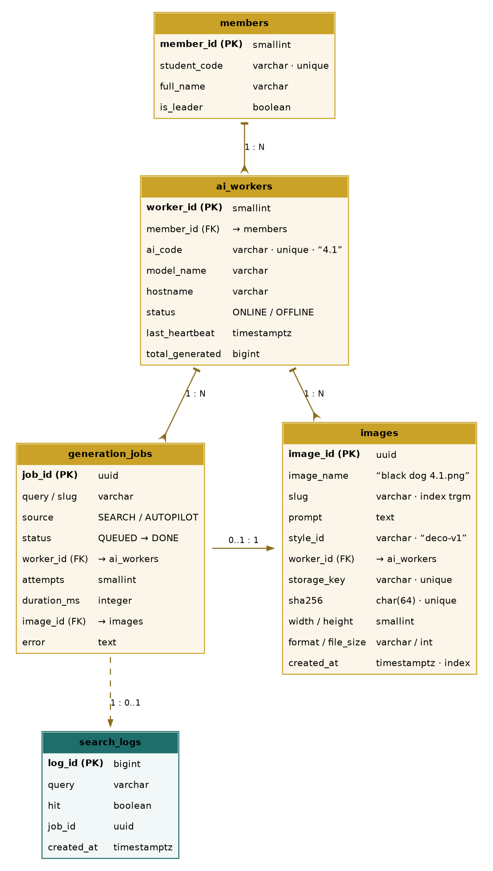
Hình 2. Sơ đồ quan hệ dữ liệu (ERD) của kho ảnh.

5.2. Mô tả các bảng chính
Bảng | Vai trò | Ghi chú thiết kế
members | Danh sách thành viên nhóm | member_id chính là số trong mã AI (1…5)
ai_workers | Danh mục tiến trình AI | ai_code dạng “4.1”; lưu model, hostname, heartbeat, tổng ảnh
images | Metadata từng ảnh | storage_key và sha256 UNIQUE; index created_at DESC và trigram trên slug
generation_jobs | Nhật ký yêu cầu sinh ảnh | Theo dõi trạng thái, số lần thử, thời gian, lỗi
search_logs | Nhật ký tìm kiếm | Dùng để chứng minh tỉ lệ tìm thấy và hành vi khi miss
Bảng 8. Mô tả các bảng dữ liệu

5.3. Quy tắc đặt tên ảnh
image_name = "{slug} {member_id}.{worker_index}.{ext}"
Ví dụ: black dog 4.1.png red hat 2.1.jpg blue car 3.1.png
slug = prompt chuẩn hoá: chữ thường, bỏ ký tự đặc biệt, gộp khoảng trắng
storage_key = "{slug}/{ai_code}/{uuid4}.{ext}" ← khoá MinIO, không bao giờ ghi đè
ràng buộc = UNIQUE (slug, ai_code) và UNIQUE (sha256)
Mã AI gồm hai phần: số thứ tự thành viên trong nhóm (1–5) và số thứ tự worker của thành viên đó. Như vậy “4.1” là AI thứ nhất của thành viên B4.4; nếu thành viên này chạy thêm một worker nữa thì mã là “4.2”. Tên hiển thị có thể trùng giữa các AI, nhưng khoá lưu trữ dùng UUID nên tuyệt đối không có chuyện ảnh này ghi đè ảnh kia.

5.4. Danh sách API
STT | Phương thức & đường dẫn | Chức năng | Người phụ trách
1 | GET /api/v1/images?page=1&size=50 | Danh sách ảnh, mới nhất trước | B4.2
2 | GET /api/v1/images/{id} | Chi tiết một ảnh | B4.2
3 | GET /api/v1/images/{id}/file | Chuyển hướng tới presigned URL | B4.2
4 | GET /api/v1/search?q=black+dog&page=1 | Tìm kiếm theo tên; miss trả job_id | B4.2 + B4.3
5 | POST /api/v1/generate | Tạo job sinh ảnh thủ công | B4.4
6 | GET /api/v1/jobs/{id} | Kiểm tra trạng thái job (polling) | B4.4
7 | GET /api/v1/jobs/{id}/events | Kênh SSE cập nhật trạng thái | B4.4
8 | GET /api/v1/statistics | Thống kê số ảnh theo từng AI | B4.2
9 | GET /api/v1/workers | Trạng thái và heartbeat của worker | B4.1 + B4.4
10 | GET /healthz · /readyz · /metrics | Health check và metric Prometheus | B4.4
Bảng 9. Danh sách API thống nhất giữa các module

5.5. Mẫu dữ liệu trao đổi
Khi tìm thấy ảnh:
{
"hit": true, "page": 1, "size": 50, "total": 3,
"items": [
{ "image_id": "8f14e45f...", "image_name": "black dog 4.1.png",
"ai_code": "4.1", "model": "sd-turbo",
"url": "https://…/images/black-dog/4.1/8f14e45f.png",
"created_at": "2026-11-04T10:12:00Z" }
]
}
Khi chưa có ảnh — hệ thống tạo job thay vì trả rỗng:
{
"hit": false,
"job_id": "b7f1c2d3-…",
"status": "QUEUED",
"message": "Đang sinh ảnh mới cho chủ đề này, vui lòng chờ…",
"events_url": "/api/v1/jobs/b7f1c2d3-…/events"
}

5.6. Cấu trúc khoá Redis
Loại | Khoá / Stream | Mục đích | TTL
Stream | jobs:generate | Hàng đợi job sinh ảnh (consumer group workers) | —
Stream | job:events | Sự kiện trạng thái để gateway phát SSE | —
String | job:{id}:result | Kết quả job cho polling dự phòng | 1 giờ
String | worker:heartbeat:{ai_code} | Đánh dấu worker còn sống | 90 giây
String | lock:slug:{slug} | Chống hai người cùng sinh một ảnh | 120 giây
Bảng 10. Cấu trúc khoá và stream trong Redis

6. LUỒNG VẬN HÀNH

6.1. Tìm kiếm có kết quả
Người dùng nhập “black dog” → frontend gọi GET /api/v1/search?q=black+dog → gateway chuyển tiếp tới image-service → PostgreSQL thực hiện ILIKE kết hợp similarity của pg_trgm → trả về danh sách ảnh kèm phân trang. Trường hợp này phản hồi trong dưới 200 ms và không tạo job nào.

6.2. Tìm kiếm không có kết quả — tự sinh và trả ảnh trong phiên
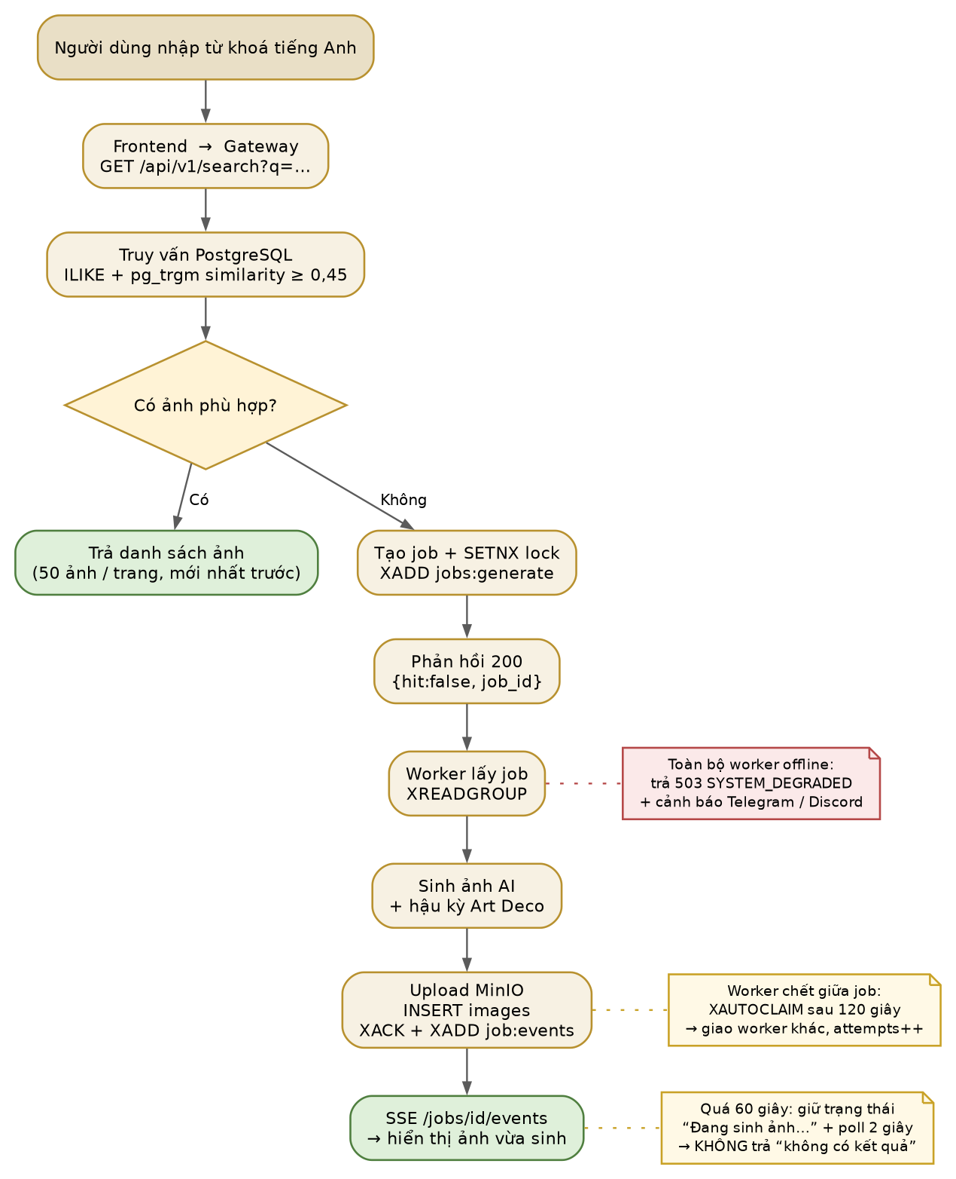
Hình 3. Lưu đồ xử lý khi kho chưa có ảnh phù hợp.
Điểm quan trọng về mặt thiết kế: hệ thống không trả kết quả ngay khi vừa đẩy job vào Redis, mà giữ kết nối của người dùng và chờ worker hoàn thành. Trình tự cụ thể:
- Gateway tạo job_id và ghi vào stream jobs:generate, đồng thời đặt khoá lock:slug để tránh sinh trùng.
- Phản hồi 200 với hit=false và job_id; frontend mở kênh SSE tới /jobs/{id}/events.
- Một worker rảnh nhận job, sinh ảnh, upload MinIO, ghi PostgreSQL rồi phát sự kiện DONE.
- Gateway đẩy sự kiện xuống trình duyệt; frontend hiển thị ảnh vừa sinh ngay tại vị trí kết quả.
- Lần tìm kiếm thứ hai với cùng từ khoá sẽ trả kết quả tức thì vì ảnh đã nằm trong kho.

6.3. Autopilot — AI chạy liên tục 24/7
Song song với luồng người dùng, Autopilot liên tục bổ sung job từ danh sách chủ đề. Nhờ vậy kho ảnh tự lớn lên ngay cả khi không có ai truy cập, và 5 worker luôn có việc để làm — đúng yêu cầu “các tiến trình AI tự nhóm phân chia nhiệm vụ, chạy liên tục ở phía sau”. Cơ chế phân chia nhiệm vụ ở đây là pull-based: worker nào rảnh thì nhận job trước, không cần bộ điều phối trung tâm phải chỉ định.

6.4. Bảng xử lý tình huống bất thường
Tình huống | Hành vi của hệ thống | Người dùng thấy gì
Sinh ảnh quá 60 giây | Giữ job ở trạng thái RUNNING, tiếp tục gửi heartbeat SSE | “Đang sinh ảnh…” kèm thời gian đã chờ, tuyệt đối không báo hết kết quả
Worker chết giữa job | XAUTOCLAIM sau 120 giây, giao worker khác, attempts + 1 | Vẫn “Đang sinh ảnh…”
Job thất bại 3 lần | Chuyển DEAD, ghi lỗi, gửi cảnh báo | “Hệ thống gặp sự cố khi tạo ảnh, đã ghi nhận” + nút thử lại
Toàn bộ worker offline | Trả 503 SYSTEM_DEGRADED, dừng autopilot, cảnh báo ngay | “Hệ thống tạm thời quá tải, vui lòng thử lại” — không giả vờ đã sinh thành công
Hai người tìm cùng từ khoá | Khoá SETNX, người thứ hai nhận cùng job_id | Cả hai cùng thấy một ảnh
Từ khoá không hợp lệ | Chuẩn hoá, giới hạn 60 ký tự, chặn ký tự lạ và từ khoá cấm | Thông báo hướng dẫn nhập lại bằng tiếng Anh
Bảng 11. Các tình huống bất thường và cách xử lý

6.5. Phương án dự phòng khi AI không kịp tiến độ
Rủi ro lớn nhất của bài tập là mô hình AI không kịp chạy trên CPU yếu. Nhóm đặt mốc kiểm tra cứng: nếu đến trưa ngày thứ ba (D2) chưa sinh được ảnh thật, chuyển ngay sang stable-diffusion.cpp bản lượng tử hoá ở 128 px. Nếu vẫn thất bại, dùng worker tạm sinh ảnh bằng thư viện vẽ hình để không chặn tiến độ các module khác — nhưng phải ghi rõ trong báo cáo đây là phương án sự cố, không tính là kết quả AI, và không dùng trong buổi nghiệm thu chính thức.

7. PHONG CÁCH ẢNH ART DECO

7.1. Định hướng thẩm mỹ
Art Deco là trường phái đầu thế kỷ 20 với đặc trưng hình học mạnh: đường thẳng dứt khoát, hoa văn tia nắng (sunburst), quạt xoè, bậc thang, bố cục đối xứng và bảng màu đen — vàng đồng — kem. Với yêu cầu “ưu tiên tính dễ nhận diện đối tượng”, nhóm đặt ra nguyên tắc: trang trí Art Deco chỉ nằm ở khung và nền, chủ thể luôn là hình phẳng rõ ràng, chiếm phần lớn khung hình.

7.2. Tệp cấu hình dùng chung cho cả 5 worker
style_id: deco-v1
positive: >-
{concept}, art deco encyclopedia plate, flat vector illustration,
bold geometric shapes, symmetrical centered composition,
subject fills 70% of frame, limited palette: deep black, antique gold #C9A227,
cream #F4EAD5, muted teal #1E6E6B, gold sunburst and fan motifs,
stepped chevron border, crisp clean silhouette, high contrast
negative: >-
text, letters, watermark, photo, realism, 3d render, blurry, soft gradients,
messy background, multiple subjects, deformed, extra limbs, low contrast,
cropped, gothic, comic book, noisy
size: 256 # 128 cũng hợp lệ
steps: 2
cfg: 0.0 # mô hình turbo
postprocess:
- whiten_bg # đưa nền về kem #F4EAD5
- quantize: 6 # ép bảng màu về 6 màu Art Deco
- square_pad
- border: {color: "#C9A227", width: 3}

7.3. Quy tắc bắt buộc để ảnh vừa Art Deco vừa dễ nhận diện
- Một chủ thể duy nhất, chiếm ít nhất 60% khung, đặt giữa.
- Nền trơn màu kem, không hoa văn phía sau chủ thể; hoa văn chỉ ở viền.
- Ép bảng màu sau khi sinh — đây là bước quyết định để 5 model khác nhau cho ra cùng một tông.
- Cấm chữ trong ảnh để tên tệp không bị trùng với nội dung.
- Nếu model không ra đúng chất: tăng trọng số mô tả Art Deco, siết negative prompt, hoặc hạ về 128 px.

7.4. Mô hình AI và tiêu chí chọn
Đề bài cho phép tự chọn mô hình; nhóm giao B4.1 khảo sát và chốt, với ràng buộc: chạy được trên CPU, không gọi API, ảnh 128–256 px. Ba ứng viên được đánh giá:
Ứng viên | Ưu điểm | Hạn chế | Kết luận
SD-Turbo (sd-turbo) | 1–2 bước suy luận, chất lượng tốt, RAM ~4 GB | Cần ~15–45 giây/ảnh trên CPU | Ưu tiên 1
Tiny-SD | Rất nhẹ, phù hợp máy 8 GB | Chi tiết kém hơn, cần prompt kỹ | Ưu tiên 2
SD 1.5 + LCM | Đa dạng phong cách, hệ sinh thái lớn | Chậm hơn turbo nếu không tối ưu | Dùng cho 1–2 máy để đa dạng
SDXL / Flux / SD3 | Chất lượng cao | Quá nặng cho CPU và RAM máy ảo | Loại
Bảng 12. Đánh giá các mô hình AI cục bộ
Ghi chú: Kết quả benchmark thực tế (model · kích thước · số bước · giây/ảnh · RAM tiêu thụ) do B4.1 đo và ghi vào tài liệu docs/benchmark-ai.md để đưa vào báo cáo.

8. GIÁM SÁT VÀ CẢNH BÁO

8.1. Kiến trúc giám sát
Mỗi máy ảo chạy node_exporter (tài nguyên hệ điều hành) và cAdvisor (tài nguyên container). Redis exporter và PostgreSQL exporter bổ sung số liệu hàng đợi và cơ sở dữ liệu. Gateway công bố các metric nghiệp vụ tại /metrics. Prometheus trên VM5 kéo toàn bộ 15 giây một lần; Grafana truy vấn Prometheus để vẽ dashboard; Alertmanager đánh giá luật và gọi notify-service.

8.2. Metric nghiệp vụ
Metric | Kiểu | Ý nghĩa
aiwarehouse_images_total{ai_code} | Counter | Số ảnh đã sinh theo từng AI
aiwarehouse_generation_seconds | Histogram | Thời gian sinh ảnh (p50, p95, p99)
aiwarehouse_jobs_queued | Gauge | Số job đang chờ trong stream
aiwarehouse_jobs_failed_total | Counter | Số job thất bại, có nhãn lý do
aiwarehouse_worker_up{ai_code} | Gauge | 1 = ONLINE, 0 = OFFLINE
aiwarehouse_search_total{hit} | Counter | Tỉ lệ tìm thấy / phải sinh mới
Bảng 13. Danh sách metric nghiệp vụ

8.3. Luật cảnh báo
Luật | Điều kiện | Mức độ | Kênh
Worker offline | aiwarehouse_worker_up == 0 trong 2 phút | Cảnh báo | Telegram + Discord
Hàng đợi dồn | aiwarehouse_jobs_queued > 50 trong 5 phút | Cảnh báo | Telegram
Sinh ảnh chậm | p95 generation_seconds > 90 giây | Thông tin | Telegram
Job thất bại | tăng jobs_failed_total > 3 trong 10 phút | Cảnh báo | Telegram + Discord
Đĩa sắp đầy | node_filesystem_avail < 15% | Nghiêm trọng | Telegram + Discord
Dịch vụ chết | up{job=~"gateway|image-service|postgres|redis"} == 0 | Nghiêm trọng | Telegram + Discord
Tỉ lệ lỗi 5xx | rate(http_5xx[5m]) > 5% | Nghiêm trọng | Telegram + Discord
Bảng 14. Các luật cảnh báo trên Alertmanager

8.4. Telegram Bot và Discord Webhook
- Telegram Bot: gửi cảnh báo, thông báo job DEAD, và trả lời lệnh /status, /stats, /workers.
- Discord Webhook: kênh thông báo của nhóm, nhận cùng nội dung để mọi thành viên theo dõi.
- Chống spam: gộp cảnh báo trùng trong 5 phút, chỉ gửi lại khi trạng thái đổi.
- Định dạng tin: tiêu đề, mức độ, máy ảo, thời điểm, liên kết tới dashboard Grafana tương ứng.

9. TRIỂN KHAI VÀ PHÁT HÀNH INTERNET

9.1. Đóng gói bằng Docker Compose
Mỗi máy ảo có một tệp docker-compose.yml riêng trong thư mục deployment/vmN. Việc tách này đảm bảo module độc lập: muốn nâng cấp frontend chỉ cần thay image của service frontend trên VM4, không phải đụng tới VM khác. Biến môi trường tập trung trong .env của từng máy, không commit giá trị thật.
# deployment/vm4/docker-compose.yml (rút gọn)
services:
nginx: { image: nginx:1.27-alpine, ports: ["80:80", "443:443"] }
frontend: { build: ../../frontend, ports: ["3000:3000"] }
gateway: { build: ../../api-gateway, ports: ["8000:8000"] }
autopilot: { build: ../../autopilot }
image-service:{ build: ../../image-service, ports: ["8100:8100"] }
postgres: { image: postgres:16, volumes: ["pgdata:/var/lib/postgresql/data"] }
redis: { image: redis:7-alpine, command: ["--requirepass", "${REDIS_PASSWORD}"] }
minio: { image: minio/minio, ports: ["9000:9000"] }
worker-4-1: { build: ../../ai-workers, environment: { AI_CODE: "4.1" } }

9.2. Nginx làm cổng duy nhất
Nginx phục vụ frontend tại /, chuyển tiếp /api sang gateway, chuyển tiếp /grafana sang VM5 và trả ảnh qua presigned URL của MinIO. Toàn bộ hệ thống chỉ mở đúng hai cổng 80/443 ra ngoài; các cổng còn lại chỉ lắng nghe trong mạng nội bộ giữa các máy ảo.

9.3. Phát hành Internet khi không có IP công cộng
Các máy ảo chạy trong mạng nội bộ của VMware nên không có địa chỉ công cộng. Nhóm dùng đường hầm ra ngoài (outbound tunnel) thay vì mở cổng trên router. Hai phương án tương đương, đều miễn phí và có HTTPS:
Phương án | Ưu điểm | Hạn chế | Khi nào dùng
Cloudflare Tunnel | Tên miền riêng, HTTPS, không lộ IP, chống DDoS | Cần một tên miền trỏ về Cloudflare | Phương án chính khi đã có tên miền
Ngrok static domain | Không cần tên miền, bật là chạy | Bản miễn phí hiện trang cảnh báo một lần | Dùng ngay trong tuần này, đã có kinh nghiệm từ BT-02
Tailscale Funnel | Không cần tên miền, HTTPS | Tên miền dạng *.ts.net, ít quen thuộc | Phương án dự phòng
Bảng 15. Các phương án phát hành website ra Internet
Kế hoạch: trong tuần nộp dùng Ngrok static domain để có địa chỉ truy cập ngay; sau khi hoàn tất báo cáo sẽ chuyển sang tên miền riêng qua Cloudflare Tunnel nếu nhóm đăng ký được tên miền.

9.4. Quy trình nâng cấp một module
- Tạo nhánh feat/<module>, chỉ sửa trong thư mục của module đó.
- Chạy docker compose up -d --build trên máy tương ứng; không cần dừng máy khác.
- Kiểm tra /healthz và dashboard trước khi merge vào main.
- Nếu là migration dữ liệu: chạy bản tương thích ngược trước, xác nhận, rồi mới xoá phần cũ.

9.5. Sao lưu và phục hồi
- Cơ sở dữ liệu: pg_dump hằng ngày lúc 02:00, giữ 7 bản gần nhất.
- Ảnh: mc mirror bucket images sang thư mục backup trên ổ thứ hai.
- Cấu hình: toàn bộ .env và docker-compose nằm trong git (trừ giá trị bí mật).
- Kiểm thử phục hồi: restore vào một database tạm và đếm số bản ghi khớp trước khi kết thúc dự án.

10. PHÂN CHIA CÔNG VIỆC

10.1. Nguyên tắc phân công
- Mỗi thành viên sở hữu trọn vẹn một module: thiết kế, code, triển khai trên máy mình, viết phần báo cáo tương ứng.
- Mỗi thành viên đồng thời vận hành một AI Worker trên máy của mình — đảm bảo 100% máy tham gia.
- Nhóm trưởng giữ khối tích hợp và hợp đồng chung (API, schema, quy tắc đặt tên) để tránh lệch giữa các module.
- Mọi giao tiếp giữa các module phải đi qua tài liệu API đã thống nhất, không trao đổi miệng.

10.2. Bảng phân công tổng hợp
Mã | Họ tên | Module chính | Sản phẩm bàn giao | Worker
B4.1 | Võ Quốc Đạt | AI Worker & Model Engineering | worker-common, 3 model đã benchmark, tài liệu hướng dẫn cài worker | 1.1
B4.2 | Nguyễn Thành Đô | Image Storage & Database | PostgreSQL + MinIO, image-service, API dữ liệu, script backup | 2.1
B4.3 | Nguyễn Văn Thái Hào | Frontend & Search UI | Website Next.js: trang chủ, phân trang, tìm kiếm, thống kê, trạng thái sinh ảnh | 3.1
B4.4 | Hà Điền Trung Hiếu | Core & Integration (nhóm trưởng) | Gateway, Autopilot, hợp đồng API, Nginx, tunnel, tích hợp và nghiệm thu | 4.1
B4.5 | Nguyễn Văn Hiếu | DevOps, Monitoring & Notification | 5 VM, Prometheus + Grafana + Alertmanager, notify-service, Telegram/Discord | 5.1
Bảng 16. Phân công tổng hợp theo thành viên

10.3. Chi tiết công việc từng thành viên

B4.1 — Võ Quốc Đạt · AI Worker & Model Engineering
Công việc | Kết quả cần đạt
Khảo sát và benchmark 3 mô hình (kích thước, số bước, giây/ảnh, RAM) | docs/benchmark-ai.md có số liệu thật
Viết worker-common: đọc style.yaml, sinh ảnh, hậu kỳ, upload, ghi DB | Một hàm generate(concept) dùng chung
Xây dựng vòng lặp consumer group, heartbeat, graceful shutdown | Worker chạy 24 giờ không chết
Chuẩn hoá tên ảnh và chống trùng theo sha256 | Không ghi đè, không trùng nội dung
Retry/backoff và báo lỗi về stream | Job FAILED có lý do rõ ràng
Hướng dẫn 4 thành viên cài worker trên máy mình | 5 worker ONLINE

B4.2 — Nguyễn Thành Đô · Image Storage & Database
Công việc | Kết quả cần đạt
Thiết kế schema, cài PostgreSQL và MinIO bằng Docker | Migration chạy được, có dữ liệu mẫu
Xây dựng image-service: danh sách, chi tiết, presigned URL | Swagger khớp tài liệu API
Tìm kiếm ILIKE + pg_trgm, trả cờ hit/miss | “dog”, “black dog”, “black dogg” đều tìm thấy
Thống kê số ảnh theo từng AI | Khớp với truy vấn SQL đối chiếu
Chống trùng: UNIQUE (slug, ai_code), UNIQUE (sha256) | Không có bản ghi trùng
Script backup và restore | backup.sh chạy được, restore kiểm chứng

B4.3 — Nguyễn Văn Thái Hào · Frontend & Search UI
Công việc | Kết quả cần đạt
Thiết kế giao diện trang chủ theo tinh thần Art Deco | Lưới 50 ảnh, mới nhất trước
Phân trang và giữ trạng thái trên URL | /?page=2 chia sẻ được
Ô tìm kiếm tiếng Anh có debounce | Gõ 300 ms tự tìm
Khung trạng thái sinh ảnh dùng SSE + polling dự phòng | Không bao giờ hiện “không có kết quả”
Thẻ ảnh hiển thị tên và nhãn AI đã sinh | Đúng quy tắc đặt tên
Khu thống kê theo từng AI ở cuối trang | Khớp API /statistics
Responsive, lazy-load, chế độ tối | Đẹp trên điện thoại và máy tính

B4.4 — Hà Điền Trung Hiếu · Core & Integration (nhóm trưởng)
Công việc | Kết quả cần đạt
Chốt hợp đồng API, schema, quy tắc đặt tên, style.yaml | Bốn thành viên code được ngay, không hỏi lại
Tạo repo, skeleton, make bootstrap | Clone về chạy trong 10 phút
Xây dựng API Gateway: định tuyến, SSE, rate limit, /metrics | Swagger công khai, SSE ổn định
Cài luồng search-miss-generate, khoá chống trùng, xử lý worker offline | 5 kịch bản bất thường demo được
Xây dựng Autopilot và topics.yaml | Kho tự tăng ít nhất 20 ảnh/giờ
Nginx, tunnel, HTTPS, kiểm tra truy cập từ 4G | Truy cập được ngoài Internet
Tích hợp, review pull request, nghiệm thu end-to-end | Checklist kiểm thử đạt 100% mục bắt buộc
Viết chương 1, 2, 3, 4, 6, 10 của báo cáo | Nộp đúng hạn

B4.5 — Nguyễn Văn Hiếu · DevOps, Monitoring & Notification
Công việc | Kết quả cần đạt
Cài 5 máy ảo VMware, IP tĩnh, snapshot, Docker | 5 máy ping được nhau
Prometheus + node_exporter + cAdvisor + exporter phụ | Toàn bộ target UP
Ba dashboard Grafana, lưu JSON vào repo | Ba tệp JSON dashboard trong repo
Metric nghiệp vụ và luật cảnh báo | Cảnh báo bắn thật khi tắt máy
notify-service + Telegram Bot + Discord Webhook | Tin nhắn đến trong dưới 30 giây
Kiểm thử rút mạng một máy ảo | Cảnh báo xuất hiện dưới 2 phút
Viết chương 8, 9 của báo cáo | Nộp đúng hạn

10.4. Tiến độ 7 ngày
Ngày | Mục tiêu | Công việc chính | Mốc kiểm tra
D0 · 02/11 | Chốt hợp đồng | Repo, style.yaml, API spec, schema, 5 VM, fake worker | Pipeline giả chạy end-to-end
D1 · 03/11 | Module MVP | Worker common, image-service, frontend, gateway, autopilot, monitoring | Bốn module chạy với dữ liệu giả
D2 · 04/11 | AI thật | Benchmark, cài worker lên 5 máy | Ảnh thật đầu tiên đúng style
D3 · 05/11 | Tích hợp | Nối gateway, SSE, thống kê, naming, heartbeat | Trang chủ có trên 50 ảnh thật
D4 · 06/11 | Public và cảnh báo | Nginx, tunnel, HTTPS, alert, Telegram/Discord | Truy cập từ 4G được
D5 · 07/11 | Kiểm thử và báo cáo | Chạy checklist, sửa lỗi, chụp ảnh, quay video | Checklist bắt buộc đạt 100%
D6 · 08/11 | Nộp bài | Đóng gói báo cáo, backup dữ liệu | Nộp lên trang ghi chú
Bảng 17. Tiến độ thực hiện trong một tuần

10.5. Cơ chế phối hợp
- Git: một repository chung, nhánh main được bảo vệ, mỗi người làm trên feat/<module>, pull request cần ít nhất một người review.
- Họp: 21:00 mỗi ngày, 15 phút, mỗi người báo đã xong gì — đang vướng gì — cần gì.
- Kênh chung: một nhóm Telegram để trao đổi nhanh; Discord để lưu quyết định kỹ thuật.
- Tài liệu: mọi quyết định kỹ thuật ghi vào docs/ ngay trong ngày, không để cuối tuần viết lại.

11. KIỂM THỬ VÀ NGHIỆM THU

11.1. Bảng kiểm thử theo yêu cầu đề bài
# | Nội dung kiểm thử | Cách kiểm tra | Minh chứng khi báo cáo
1 | Trang chủ hiển thị 50 ảnh của trang 1, mới nhất trước | Đếm số ảnh và so sánh created_at | Ảnh chụp màn hình khi demo
2 | Nút chuyển trang hoạt động | Bấm sang trang 2, 3 | Ảnh chụp màn hình khi demo
3 | Hiển thị tên ảnh và ô tìm kiếm tiếng Anh | Tìm “dog” | Ảnh chụp màn hình khi demo
4 | Thống kê chi tiết theo từng AI ở cuối trang | Đối chiếu với truy vấn SQL | Ảnh chụp và câu lệnh SQL đối chiếu
5 | Tìm không có thì tự sinh trong phiên | Tìm “purple elephant” | Video demo
6 | Ảnh mới được lưu, tìm lại thấy ngay | Tìm lại cùng từ khoá | Video demo
7 | Không bao giờ trả “không có kết quả” | Thử 20 từ khoá lạ | Log máy chủ
8 | AI chạy liên tục | Để 1 giờ, số ảnh tăng đều | Bảng số liệu từ Grafana
9 | Tên ảnh đúng quy tắc | Truy vấn image_name và ai_code | Kết quả truy vấn
10 | 100% máy tham gia | Trang /workers hiển thị 5 AI ONLINE | Ảnh chụp màn hình khi demo
11 | Module độc lập | Tắt VM3, website vẫn chạy | Video demo
12 | Truy cập từ Internet | Mở bằng 4G, kiểm tra HTTPS | Ảnh chụp màn hình khi demo
13 | Tắt máy thành viên | Tắt VM1 và VM2, worker 4.1 vẫn sinh ảnh | Video demo
14 | Telegram và Discord | Chụp tin nhắn cảnh báo | Ảnh chụp tin nhắn
15 | Giám sát trực quan | Ba dashboard Grafana | Ảnh chụp dashboard khi demo
16 | Ảnh đúng phong cách Art Deco | So sánh với mẫu của giảng viên | Lưới ảnh trong kho
Bảng 18. Bảng kiểm thử và minh chứng nghiệm thu

11.2. Kịch bản demo trước lớp
- Mở trang chủ, chỉ ra 50 ảnh mới nhất, tên ảnh và nhãn AI đã sinh.
- Chuyển sang trang 2, 3 để chứng minh phân trang.
- Tìm một từ khoá chưa có, chỉ ra khung “Đang sinh ảnh…”, chờ ảnh xuất hiện.
- Tìm lại từ khoá đó, chứng minh ảnh đã được lưu và trả về tức thì.
- Cuộn xuống bảng thống kê, đối chiếu với dashboard Grafana về số ảnh theo từng AI.
- Tắt một máy ảo của thành viên, chỉ ra website vẫn hoạt động và cảnh báo đã bắn về Telegram.

12. RỦI RO VÀ PHƯƠNG ÁN GIẢM THIỂU
Rủi ro | Mức | Phương án
CPU sinh ảnh chậm hơn dự kiến | Cao | Dùng mô hình turbo 1–2 bước, ảnh 128–256 px; hạ kích thước nếu cần; SSE giữ người dùng chờ
Máy ảo 8 GB RAM không đủ chạy model | Cao | Kiểm tra RAM ngay ngày đầu; dùng Tiny-SD hoặc stable-diffusion.cpp q4; thêm swap 4 GB
Thời hạn một tuần quá gấp | Cao | Dùng fake worker từ ngày đầu để không chặn module khác; cắt các mục ưu tiên thấp
Ảnh Art Deco bị rối, khó nhận diện | Trung bình | Ép bảng màu 6 màu, nền trơn, một chủ thể; thử 10 chủ đề ngay ngày thứ hai
Năm model cho ra năm phong cách khác nhau | Trung bình | Dùng chung style.yaml và bước hậu kỳ ép bảng màu
Máy host không truy cập trực tiếp được máy ảo trong mạng nội bộ | Trung bình | Dùng tunnel outbound; cấu hình port-forward một lần để chụp ảnh minh hoạ
Một thành viên nghỉ giữa tuần | Trung bình | Ngày đầu đã commit skeleton của mọi module; nhóm trưởng nắm toàn bộ hệ thống
Người dùng nhập từ khoá phản cảm | Thấp | Giới hạn 60 ký tự, chỉ cho chữ và số, danh sách từ khoá cấm, giới hạn 10 yêu cầu/phút/IP
Ổ đĩa đầy | Thấp | 10.000 ảnh 256 px chỉ khoảng 1 GB; vẫn bật cảnh báo khi dung lượng trống dưới 15%
Bảng 19. Bảng rủi ro và phương án giảm thiểu

PHỤ LỤC A — LIÊN KẾT VÀ TÀI LIỆU
Báo cáo này trình bày phần thiết kế và kế hoạch vận hành. Hình ảnh demo, biên bản kiểm thử và video minh hoạ sẽ được bổ sung khi hệ thống chạy thực tế; mã nguồn và tài liệu kỹ thuật được cập nhật liên tục tại địa chỉ dưới đây.
Mục | Đường dẫn / ghi chú
Mã nguồn | https://github.com/HieuDZ609
Cấu trúc kho mã | packages/shared · api-gateway · autopilot · image-service · ai-workers · frontend · monitoring · notification · deployment/vm1…vm5 · docs
Website công khai | Cập nhật sau khi hoàn tất triển khai (tunnel HTTPS)
Tài liệu API | /docs — Swagger UI do API Gateway tự sinh
Dashboard Grafana | /grafana — ba dashboard: Cluster, Workers, Business
Tài liệu kỹ thuật | docs/architecture.md, docs/database.md, docs/api-specification.md, docs/deployment.md, docs/benchmark-ai.md
Bảng A.1. Liên kết và tài liệu của dự án

Ghi chú: Ghi chú kỹ thuật khi nộp: báo cáo dùng font Times New Roman 13, giãn dòng 1,35, khổ A4, lề trái 3 cm. Mục lục là trường tự động — mở bằng Word, bấm Ctrl+A rồi F9 để cập nhật số trang trước khi xuất PDF.

